**1 ttp Papenburg Terrassendielen**

**1.1 TTP Papenburg Resysta Unterkonstruktion Terrassendielen**

**1.1.1 TTP Unterkonstruktionprofil Resysta RE1021 (3000 mm)**

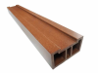

**Verwendung: für Terrassendielen**

Art.-Nr.:RE1021-M0000000300

Länge mm(L): 3000

Breite: 70 mm Deckbreite

Materialdicke (mm): 38

Hersteller: TTP Papenburg

**Wählbares Systemzubehör:**

TTP Startclip RE5750 (VP 30 Stk.): '.........'

Art. NR.RE5750-000

TTP Befestigungsclip RE5740 (VP 100 Stk.): '.........'

Art. NR.RE5740-000

TTP Befestigungsclip RE5740 (VP 500 Stk.): '.........'

Art. NR.RE5740-001

TTP Befestigungsclip RE5590 (VP 100 Stk.): '.........'

Art. NR.RE5590-000

TTP Edelstahlschrauben RE5130 (VP 100 Stk.): '.........'

Art. NR.RE5130-000

Liefern und Montieren einer Resysta Terrassen

mit TTP Papenburg Zubehörsystem

einschließlich System Befestigungsmaterial

gemäß Ausführungsplan und den statischen Erfordernissen).

Die Montage der Terrassen erfolgt nach den

anenerkannen Regeln der Technik und den TTP Papenburg

Verlegerichtlinien!

Befestigungsart: Verschraubung

**TECHNISCHE DATEN**

Produktion: Deutschland

Material: Resysta, 60% Reishülsen, 22% Steinsalz, 18% Mineralöl

Gewicht (kg/m): 1,707

Vorderseite: Holzoptik

Oberfläche: geschliffen

Brandverhaltensklasse: B2 gemäß EN ISO 11925-2

Dichte: ca. 1.50 g/cm³

Thermischer Längenausdehnungskoeffizient: 3,6 x 10(5) m/mC

Umwelt-Produktdeklaration nach EN ISO 11925-2

EPD Wert: 3,45 kg CO2-Äqv

**PRODUKT EIGENSCHAFTEN**

Witterungsbeständig

Formstabil

UV-Beständig

Individuelle Fassadengestaltung

Dauerhaft farbbeständig

Kein Vergrauen oder

Abplatzender Oberfläche

Keine Rissbildung

Dauerhaftigkeitsklasse 1 gegen Pilzbefall

Einfache Montage

Recyclingfähig

Garantie (Jahre): 15

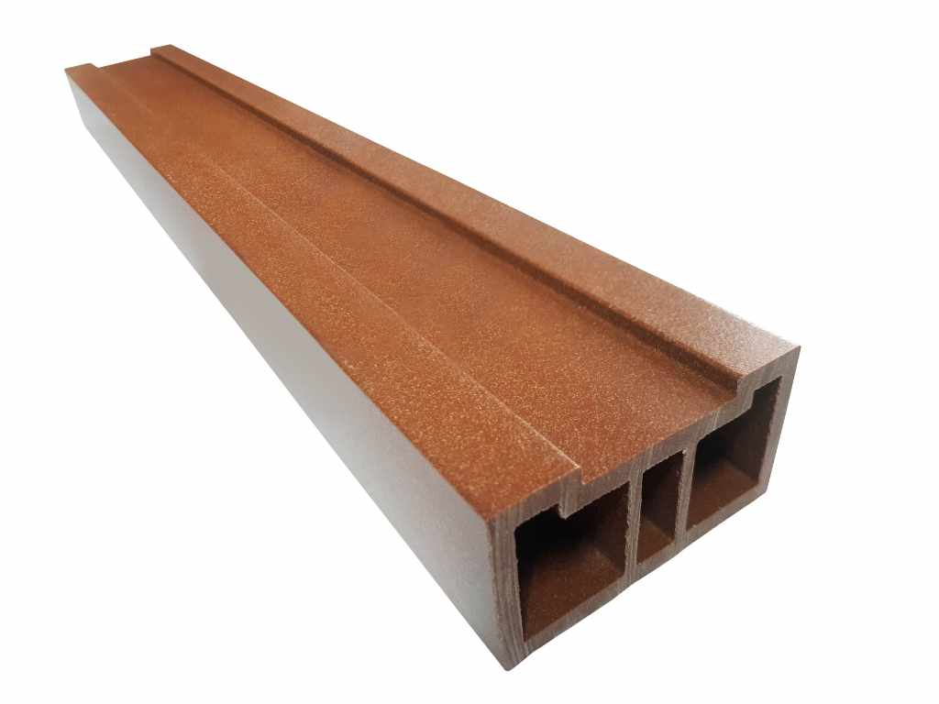

|  |  |
| --- | --- |
| **Artikelnr.:** | RE1021-M0000000300 |

|  |  |  |  |  |  |  |  |  |  |  |  |
| --- | --- | --- | --- | --- | --- | --- | --- | --- | --- | --- | --- |
| |  |  | | --- | --- | | **Menge:** |  | | mm | |  |  | | --- | --- | | **Preis:** |  | | € | |  |  | | --- | --- | | **GP:** |  | | € |

**1.1.2 TTP Unterkonstruktionprofil Resysta RE1021 (4000 mm)**



**Verwendung: für Terrassendielen**

Art.-Nr.:RE1021-M0000000400

Länge mm(L): 4000

Breite: 70 mm Deckbreite

Materialdicke (mm): 38

Hersteller: TTP Papenburg

**Wählbares Systemzubehör:**

TTP Startclip RE5750 (VP 30 Stk.): '.........'

Art. NR.RE5750-000

TTP Befestigungsclip RE5740 (VP 100 Stk.): '.........'

Art. NR.RE5740-000

TTP Befestigungsclip RE5740 (VP 500 Stk.): '.........'

Art. NR.RE5740-001

TTP Befestigungsclip RE5590 (VP 100 Stk.): '.........'

Art. NR.RE5590-000

TTP Edelstahlschrauben RE5130 (VP 100 Stk.): '.........'

Art. NR.RE5130-000

Liefern und Montieren einer Resysta Terrassen

mit TTP Papenburg Zubehörsystem

einschließlich System Befestigungsmaterial

gemäß Ausführungsplan und den statischen Erfordernissen).

Die Montage der Terrassen erfolgt nach den

anenerkannen Regeln der Technik und den TTP Papenburg

Verlegerichtlinien!

Befestigungsart: Verschraubung

**TECHNISCHE DATEN**

Produktion: Deutschland

Material: Resysta, 60% Reishülsen, 22% Steinsalz, 18% Mineralöl

Gewicht (kg/m): 1,707

Vorderseite: Holzoptik

Oberfläche: geschliffen

Brandverhaltensklasse: B2 gemäß EN ISO 11925-2

Dichte: ca. 1.50 g/cm³

Thermischer Längenausdehnungskoeffizient: 3,6 x 10(5) m/mC

Umwelt-Produktdeklaration nach EN ISO 11925-2

EPD Wert: 3,45 kg CO2-Äqv

**PRODUKT EIGENSCHAFTEN**

Witterungsbeständig

Formstabil

UV-Beständig

Individuelle Fassadengestaltung

Dauerhaft farbbeständig

Kein Vergrauen oder

Abplatzender Oberfläche

Keine Rissbildung

Dauerhaftigkeitsklasse 1 gegen Pilzbefall

Einfache Montage

Recyclingfähig

Garantie (Jahre): 15



|  |  |
| --- | --- |
| **Artikelnr.:** | RE1021-M0000000400 |

|  |  |  |  |  |  |  |  |  |  |  |  |
| --- | --- | --- | --- | --- | --- | --- | --- | --- | --- | --- | --- |
| |  |  | | --- | --- | | **Menge:** |  | | mm | |  |  | | --- | --- | | **Preis:** |  | | € | |  |  | | --- | --- | | **GP:** |  | | € |

**1.1.3 TTP Unterkonstruktionprofil Resysta RE1021 (5000 mm)**

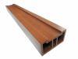

**Verwendung: für Terrassendielen**

Art.-Nr.:RE1021-M0000000500

Länge mm(L): 5000

Breite: 70 mm Deckbreite

Materialdicke (mm): 38

Hersteller: TTP Papenburg

**Wählbares Systemzubehör:**

TTP Startclip RE5750 (VP 30 Stk.): '.........'

Art. NR.RE5750-000

TTP Befestigungsclip RE5740 (VP 100 Stk.): '.........'

Art. NR.RE5740-000

TTP Befestigungsclip RE5740 (VP 500 Stk.): '.........'

Art. NR.RE5740-001

TTP Befestigungsclip RE5590 (VP 100 Stk.): '.........'

Art. NR.RE5590-000

TTP Edelstahlschrauben RE5130 (VP 100 Stk.): '.........'

Art. NR.RE5130-000

Liefern und Montieren einer Resysta Terrassen

mit TTP Papenburg Zubehörsystem

einschließlich System Befestigungsmaterial

gemäß Ausführungsplan und den statischen Erfordernissen).

Die Montage der Terrassen erfolgt nach den

anenerkannen Regeln der Technik und den TTP Papenburg

Verlegerichtlinien!

Befestigungsart: Verschraubung

**TECHNISCHE DATEN**

Produktion: Deutschland

Material: Resysta, 60% Reishülsen, 22% Steinsalz, 18% Mineralöl

Gewicht (kg/m): 1,707

Vorderseite: Holzoptik

Oberfläche: glatt

Brandverhaltensklasse: B2 gemäß EN ISO 11925-2

Dichte: ca. 1.50 g/cm³

Thermischer Längenausdehnungskoeffizient: 3,6 x 10(5) m/mC

Umwelt-Produktdeklaration nach EN ISO 11925-2

EPD Wert: 3,45 kg CO2-Äqv

**PRODUKT EIGENSCHAFTEN**

Witterungsbeständig

Formstabil

UV-Beständig

Individuelle Fassadengestaltung

Dauerhaft farbbeständig

Kein Vergrauen oder

Abplatzender Oberfläche

Keine Rissbildung

Dauerhaftigkeitsklasse 1 gegen Pilzbefall

Einfache Montage

Recyclingfähig

Garantie (Jahre): 15



|  |  |
| --- | --- |
| **Artikelnr.:** | RE1021-M0000000500 |

|  |  |  |  |  |  |  |  |  |  |  |  |
| --- | --- | --- | --- | --- | --- | --- | --- | --- | --- | --- | --- |
| |  |  | | --- | --- | | **Menge:** |  | | mm | |  |  | | --- | --- | | **Preis:** |  | | € | |  |  | | --- | --- | | **GP:** |  | | € |

**1.1.4 TTP Befestigungsclip RE5590**

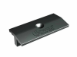

**Verwendung: für Terrassendielen**

Art.-Nr.:RE5590-000

Verpackungseinheit: 100 Stück

Material: PP

Länge: 30 mm

Breite: 21 mm

Höhe: 12 mm

Vertrieb: TTP Papenburg

**Wählbares Systemzubehör:**

TTP Startclip RE5750 (VP 30 Stk.): '.........'

Art. NR.RE5750-000

TTP Befestigungsclip RE5740 (VP 100 Stk.): '.........'

Art. NR.RE5740-000

TTP Befestigungsclip RE5740 (VP 500 Stk.): '.........'

Art. NR.RE5740-001

TTP Befestigungsclip RE5590 (VP 100 Stk.): '.........'

Art. NR.RE5590-000

TTP Edelstahlschrauben RE5130 (VP 100 Stk.): '.........'

Art. NR.RE5130-000

Liefern und Montieren einer Resysta Terrassen

mit TTP Papenburg Zubehörsystem

einschließlich System Befestigungsmaterial

gemäß Ausführungsplan und den statischen Erfordernissen).

Die Montage der Terrassen erfolgt nach den

anenerkannen Regeln der Technik und den TTP Papenburg

Verlegerichtlinien!

Befestigungsart: Verschraubung

**TECHNISCHE DATEN**

Dichte: ca. 0,92 g/cm³

Thermischer Längenausdehnungskoeffizient: 2,0 x 10(5) m/mC

Gewicht (g/m): 2,8 g

Material: PP

Farbe: schwarz

Brandverhaltensklasse: UL94 - V0

Shore Härte D: 75

Elastizitätsmodul nach DIN EN ISO 527: 1500 MPa

Zugfestigkeit nach DIN EN ISO 527: 40,00 Mpa

**PRODUKT EIGENSCHAFTEN**

Witterungsbeständig

Formstabil

Leichtgewicht

Einfache Installation

Präzise Positionierung

Zuverlässige Verbindung

Langlebig

Recyclebar

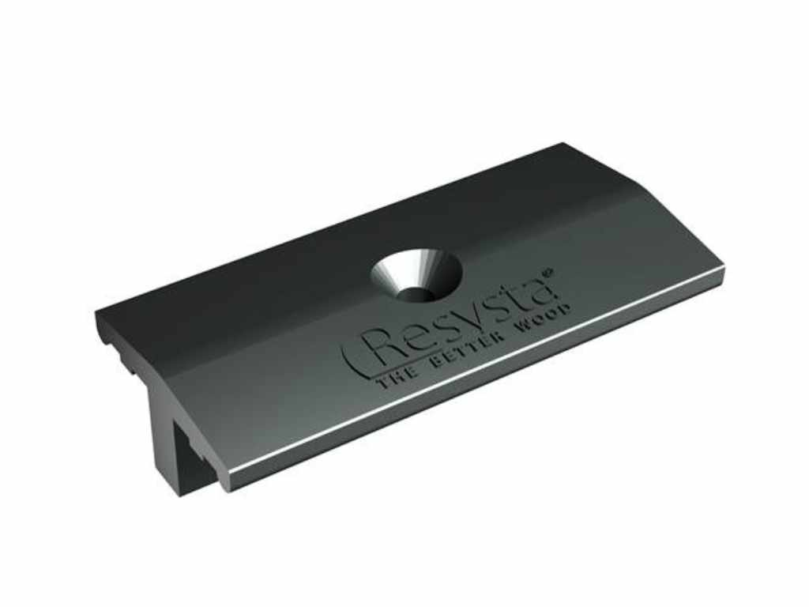

|  |  |
| --- | --- |
| **Artikelnr.:** | RE5590-000 |

|  |  |  |  |  |  |  |  |  |  |  |  |
| --- | --- | --- | --- | --- | --- | --- | --- | --- | --- | --- | --- |
| |  |  | | --- | --- | | **Menge:** |  | | Stk | |  |  | | --- | --- | | **Preis:** |  | | € | |  |  | | --- | --- | | **GP:** |  | | € |

**1.1.5 TTP Edelstahlschraube RE5130**

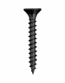

**Verwendung: für Terrassendielen**

Art.-Nr.:RE5130-000

Verpackungseinheit: 100 Stück

Material: Edelstahl

Schrauben Durchmesser: 3,5 mm

Gesamtlänge: 30 mm

Hersteller Standard-Farbe:

schwarz brüniert

Vertrieb: TTP Papenburg

Liefern und Montieren einer Resysta Terrassen

mit TTP Papenburg Zubehörsystem

einschließlich System Befestigungsmaterial

gemäß Ausführungsplan und den statischen Erfordernissen)

Die Montage der Terrassen erfolgt nach den

anenerkannen Regeln der Technik und den TTP Papenburg

Verlegerichtlinien!

Befestigungsart: Verschraubung

**TECHNISCHE DATEN**

DIN Norm: DIN 7504

Material: Edelstahl

Beschichtung: schwarz brüniert

Antriebsart: Innenstern (ideal für Torx-Bits)

Welcher Bit wird benötigt: TX 20

Gesamtlänge: 30 mm

Gewicht (g/St.): 1,40 g

Kopfform: Senkkopf (Form O)

Kopfdurchmesser: 7,00 mm

Gewindedurchmesser: 3,5 mm

Gewindelänge mit Bohrspitze: 25 mm

Bohrspitze: Feingewinde mit Spitze (JB)

Anwendungsgebiet: Fassadenbauten, Metallbauten, Solaranlagen

**PRODUKT EIGENSCHAFTEN**

Hochwertiges Material

Korrosionsbeständigkeit

Hohe Zugfestigkeit

Einfache Installation

Präzise Positionierung:

Zuverlässige Verbindung

Präzisionsgefertigt

Langlebig

Recyclebar

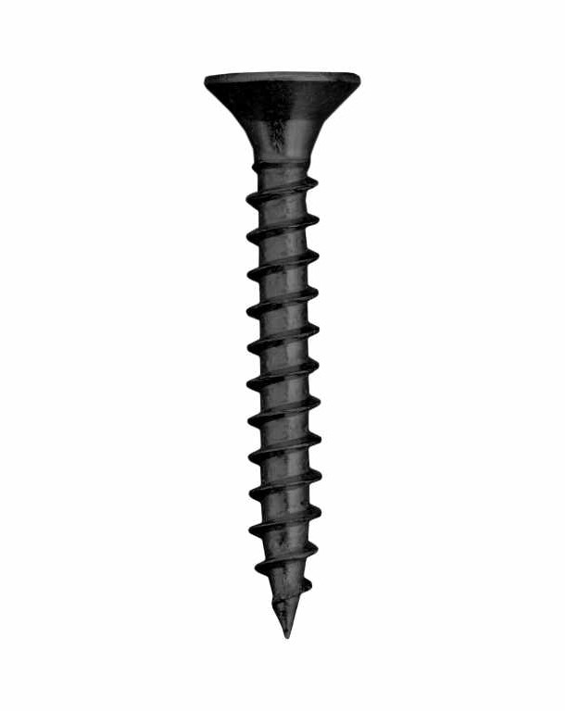

|  |  |
| --- | --- |
| **Artikelnr.:** | RE5130-000 |

|  |  |  |  |  |  |  |  |  |  |  |  |
| --- | --- | --- | --- | --- | --- | --- | --- | --- | --- | --- | --- |
| |  |  | | --- | --- | | **Menge:** |  | | Stk | |  |  | | --- | --- | | **Preis:** |  | | € | |  |  | | --- | --- | | **GP:** |  | | € |

**1.1.6 TTP Startclip RE5750**

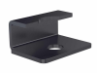

**Verwendung: für Terrassendielen**

Art.-Nr.:RE5750-000

Verpackungseinheit: 30 Stück inkl. 30 Schrauben

Material: Stahl

Beschichtung: galvanisch verzinkt

Vertrieb: TTP Papenburg

Liefern und Montieren einer Resysta Terrassen

mit TTP Papenburg Zubehörsystem

einschließlich System Befestigungsmaterial

gemäß Ausführungsplan und den statischen Erfordernissen).

Die Montage der Terrassen erfolgt nach den

anenerkannen Regeln der Technik und den TTP Papenburg

Verlegerichtlinien!

Befestigungsart: Verschraubung

**TECHNISCHE DATEN**

Schrauben für die Fixierung

Material: Stahl

Beschichtung: galvanisch verzinkt

Antriebsart: Innenstern (ideal für Torx-Bits)

Welcher Bit wird benötigt: TX 25

Schrauben Durchmesser: 7 mm

Schrauben Gesamtlänge: 22 mm

**PRODUKT EIGENSCHAFTEN**

Hochwertiges Material

Korrosionsbeständigkeit

Hohe Zugfestigkeit

Einfache Installation

Präzise Positionierung:

Zuverlässige Verbindung

Gleitfunktion

Langlebig

Vielseitige Anwendungen

Recyclebar

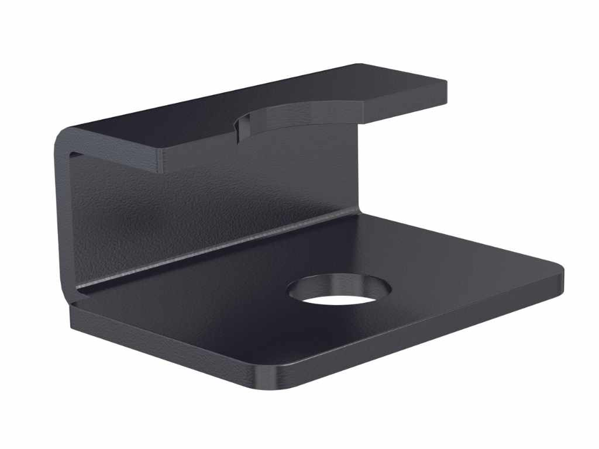

|  |  |
| --- | --- |
| **Artikelnr.:** | RE5750-000 |

|  |  |  |  |  |  |  |  |  |  |  |  |
| --- | --- | --- | --- | --- | --- | --- | --- | --- | --- | --- | --- |
| |  |  | | --- | --- | | **Menge:** |  | | Stk | |  |  | | --- | --- | | **Preis:** |  | | € | |  |  | | --- | --- | | **GP:** |  | | € |

**1.1.7 TTP Befestigungsclip RE5740**

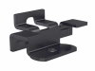

**Verwendung: für Terrassendielen**

Art.-Nr.:RE5740-000

Verpackungseinheit: 100 Stück inkl. 110 Schrauben

Art.-Nr.:RE5740-001

Verpackungseinheit: 500 Stück inkl. 550 Schrauben

Material: Stahl

Beschichtung: galvanisch verzinkt

Vertrieb: TTP Papenburg

Liefern und Montieren einer Resysta Terrassen

mit TTP Papenburg Zubehörsystem

einschließlich System Befestigungsmaterial

gemäß Ausführungsplan und den statischen Erfordernissen).

Die Montage der Terrassen erfolgt nach den

anenerkannen Regeln der Technik und den TTP Papenburg

Verlegerichtlinien!

Befestigungsart: Verschraubung

**TECHNISCHE DATEN**

Schrauben für die Fixierung

Material: Stahl

Beschichtung: galvanisch verzinkt

Antriebsart: Innenstern (ideal für Torx-Bits)

Welcher Bit wird benötigt: TX 25

Schrauben Durchmesser: 7 mm

Schrauben Gesamtlänge: 22 mm

**PRODUKT EIGENSCHAFTEN**

Hochwertiges Material

Korrosionsbeständigkeit

Hohe Zugfestigkeit

Einfache Installation

Präzise Positionierung:

Zuverlässige Verbindung

Gleitfunktion

Langlebig

Vielseitige Anwendungen

Recyclebar

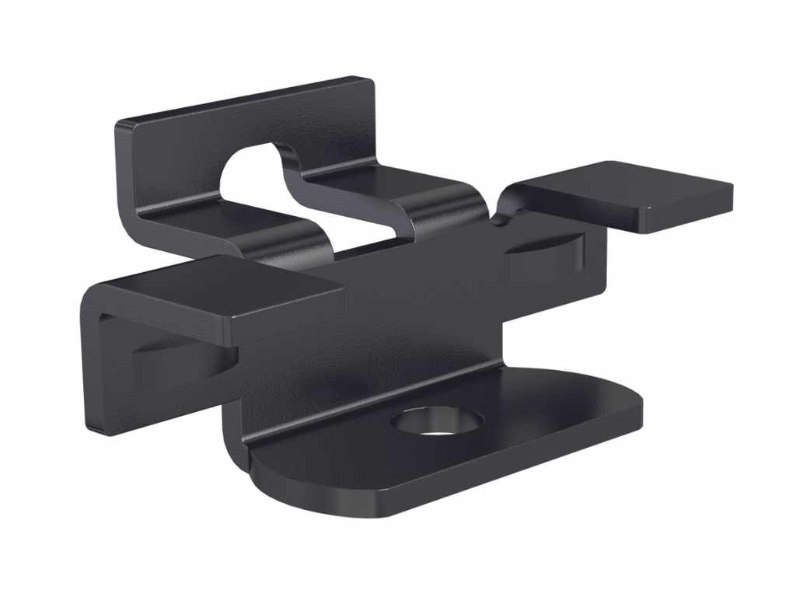

|  |  |
| --- | --- |
| **Artikelnr.:** | RE5740-000 |

|  |  |  |  |  |  |  |  |  |  |  |  |
| --- | --- | --- | --- | --- | --- | --- | --- | --- | --- | --- | --- |
| |  |  | | --- | --- | | **Menge:** |  | | Stk | |  |  | | --- | --- | | **Preis:** |  | | € | |  |  | | --- | --- | | **GP:** |  | | € |